【原创】+CAN收发器芯片SN65HVD251应用（通信接口）
- 概述
工业控制领域通信接口常用的有RS232、RS422/485、CAN等，CAN通信具有多主通信、硬件错误检测及硬件数据CRC校验功能、抗电磁干扰能力强、通信速率高、通信距离远等优点。在汽车、楼宇控制、工业自动化等领域有很广泛的应用。我给大家介绍用CAN收发器芯片SN65HVD251和DSP等组成的CAN通信应用，用于传输采集的数据，波特率500kb/s。
- 主要内容
1．SN65HVD251芯片特点
兼容和替换PCA82c250芯片；
一个总线最多支持120个通信节点；
通信速率最高可以达到1Mb/s；
8 pin SOIC/DIP封装，5伏供电；
CANH、CANL引脚耐正负36伏内的直流电压；
CANH、CANL引脚耐人体静电放电电压14kV。

2．通信距离和波特率关系

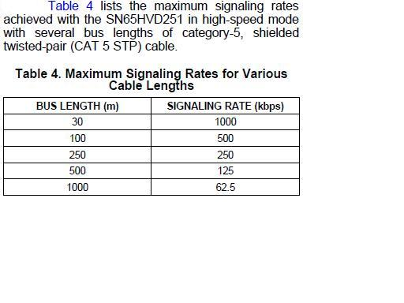
3．典型通信网络应用

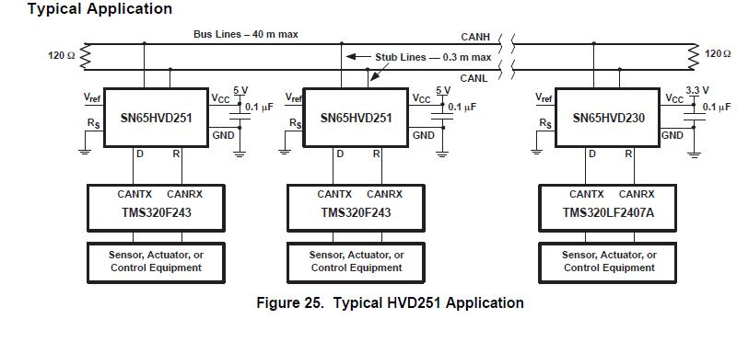

三．总结
CAN通信通常需要电气隔离，CAN通信波特率对时钟要求很严格，推荐采用质量好的有源晶振。我做的模拟量数据采集产品采用CAN2.0B扩展帧通信协议，实际测试在125度数据收发可以可靠的工作。

